

Pozdravljeni dragi učenec, učenka!
No, kako ti gre učenje na daljavo? Zdaj že obvladaš, a ne….
Pripravila sem zate nekaj popoldanskih aktivnosti. Pa da te spomnim, da je danes prav poseben dan…

SAMOSTOJNO UČENJE, UTRJEVANJE

Danes je materinski dan. Zato svoj čas v čim večji meri preživi z mamo. Seveda pa lahko skupaj ponovita tudi poštevanko.

USTVARJALNO PREŽIVLJANJE PROSTEGA ČASA

Danes je torej materinski dan. Preseneti svojo mamico z dobrim delom in lepo voščilnico. Tukaj so namigi za:
- DOBRA DELA:
- Pospravi sobo
- Pripravi mizo
- Pospravi mizo
- Pripravi preprosto sladico
- Zapoj ji pesem
- Povabi jo na družabno igro in druge po tvoji zamisli.

- IZDELAVO LEPE VOŠČILNICE IN MISLI:

- Izdelaj mami voščilnico in zapiši vanjo lepo misel
Idejo najdeš na povezavi: https://www.youtube.com/watch?v=vT0Bv364rsE

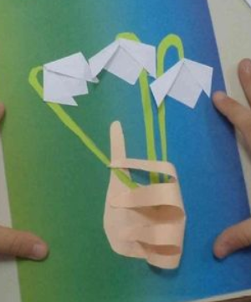
MOJ NAMIG ZA IZDELAVO VOŠČILNICE:
- Na list obriši svojo dlan in jo izreži.
- Z lepilom namaži del dlani brez prstov in jo prilepi na trši list.
-Iz belega papirja izreži kvadrate velikosti 6 x 6 cm in jih
prereži na pol, da dobiš trikotnike. Iz treh trikotnikov zgubaj
zvončke.
-Stebla nalepi na že prilepljeno dlan in nato prilepi še cvetove.
-Z lepilom namaži še konice prstov in jih prilepi na podlago iz
kartona.
SPROSTITVENA DEJAVNOST
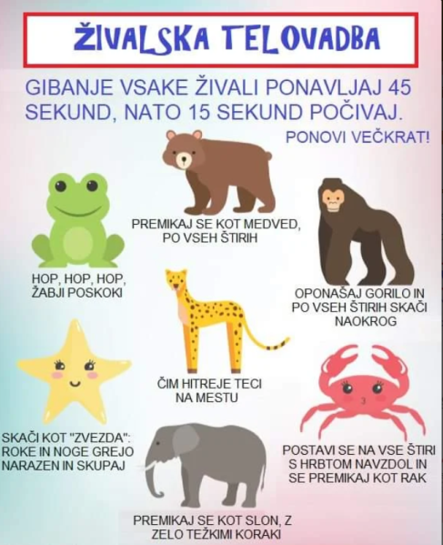
Za sprostitev med šolskim
delom na daljavo
pa ti prilagam še
sprostitveno dejavnost.

Želim ti uspešen, miren in zdrav teden. Imej se rad in imej rad tiste, ki imajo radi tebe.

